Sziasztok

Ma ismét olvasni fogunk. A Címünk Tom’s Job- Tom munkája

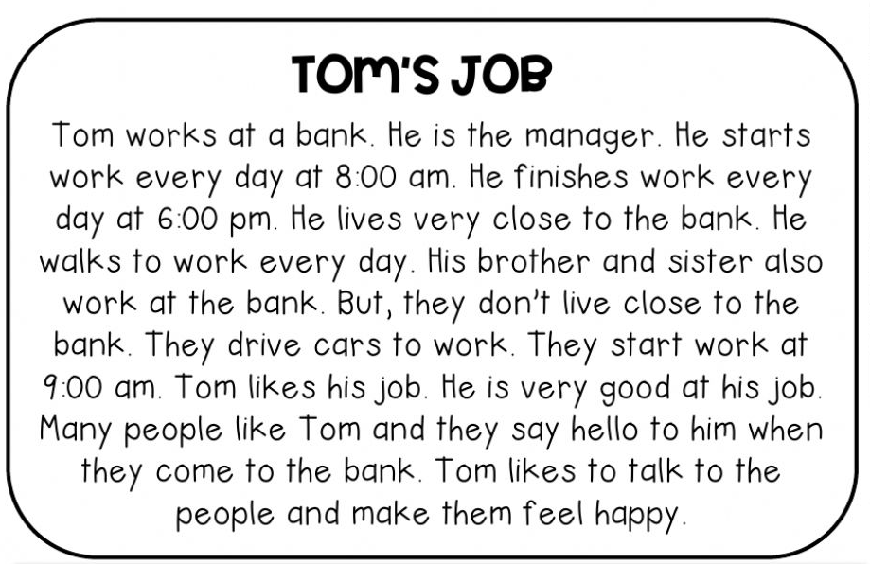

Tom works at a bank. He is the manager. He starts work every day at 8:00am. He finishes work every day at 6:00p. He lives very close to the bank. He walks to work every day. His brother and sister also work at the bank. But, they don’t live close to the bank. They drive cars to work. They start work at 9:00 am. Tom likes his job. He is very good at his job. Many people like Tom and they say Hello to him when they come to the bank. Tom likes to talk to the people and make them feel happy.
Tom egy banknál dolgozik. Ő a menedzser/cégvezető. Minden nap reggel 8:00-kor kezd dolgozni. Délután 6:00 kor fejezi be minden nap. Ő közel lakik a bankhoz. Ő sétál minden nap munkába. A fiútestvére és lánytestvére szintén a bankban dolgoznak. De ők nem laknak közel a bankhoz. Ők autókat vezetnek munkába. Ők reggel 9:00-kor kezdenek dolgozni. Tomnak tetszik a munkája. Ő nagyon jó a munkájában. Sok ember kedveli Tomot és Hello-t mondanak neki amikor a bankba jönnek. Tom szeret az emberekkel beszélni és boldoggá tenni őket.

- Feladat párosítsd az angol mondatokat a Magyar megfelőjükkel.

Tom egy banknál dolgozik.
Ő sétál minden nap munkába.
Ők nem laknak közel a bankhoz.
Tom szereti a munkáját.
Ők autókat vezetnek munkába.
They drive cars to wok.
Tom likes his job.
He walks to work every day.
They don’t live close to the bank.
Tom works at a bank.

- Feladat
- Where does Tom work? Tom works at________________
- What time does he start to work? He starts to work at________________
- Where do his brother and sister work? His brother and sister work at_______________
- What time does Tom finish work? He finishes work at_____________________
- Does Tom like his job? (Yes/No)________________________
- How does Tom go to work? He ___________________________

Köszönöm, hogy ma is velem tartottatok.
A házit/megoldott feladatokat a szokásos email címemre küldjétek el Vasárnap éjfélig: timeanzsszombathyho@gmail.com
További szép napot és jó munkát.

